*** Pressemitteilung ***

Nova Scotia: Kein gewöhnliches Winter-Reiseziel
Die kanadische Provinz bietet in der kalten Jahreszeit so viele unterhaltsame Aktivitäten, dass die Temperatur zur Nebensache wird

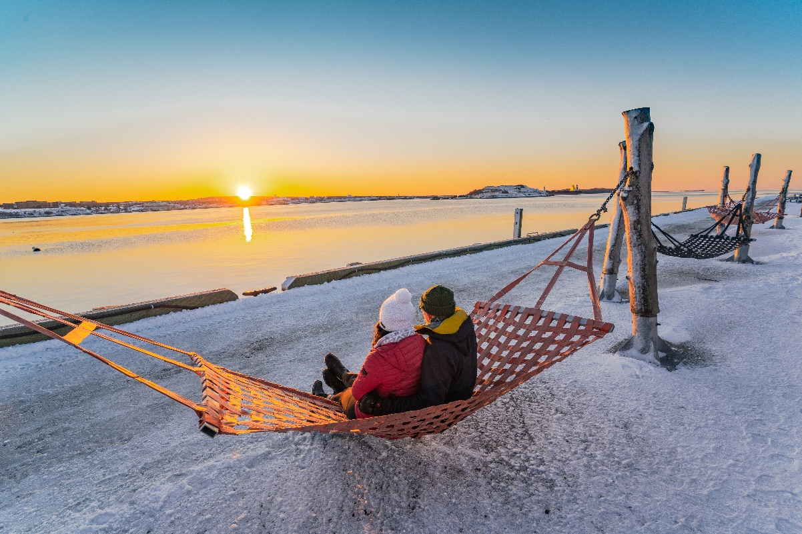
Halifax Waterfront - Credit: Tourism Nova Scotia / Photographer: @daveyandsky

Düsseldorf, 24. November 2021. Nova Scotia erlebt durch seine geographische Nähe zum Golfstrom verhältnismäßig milde Winter, wodurch in der kanadischen Provinz nicht viele Dinge „auf Eis gelegt“ werden – das gilt in diesem Zusammenhang auch für die zahllosen Möglichkeiten, sich draußen oder drinnen zu vergnügen. In der ostkanadischen Natur gibt es jede Menge Winterspaß zu entdecken: vom Schlittschuhlaufen und Schneeschuhwandern über winterliche Kajaktouren bis hin zum Skifahren am Hang und Langlauf.

Wandern kann man auch in der Provinzhauptstadt Halifax – allerdings in etwas urbanerer Form. Es gibt viele Geschäfte zu erkunden, und auch die innerstädtische Natur kommt nicht zu kurz, wie zum Beispiel die wunderschönen Halifax Public Gardens, die im Schein der Wintersonne besonders friedlich und ruhig wirken. Freunde des Wintersports können sich aber auch ein Paar Schlittschuhe schnappen und sich auf den Weg zum Emera Oval machen - einer Freiluft-Eislauffläche, die so groß ist wie drei professionelle Eishockeyplätze. Hierbei handelt es sich um die größte künstlich gekühlte Outdoor-Eisfläche in Ostkanada. Darüber hinaus können Wintergäste auch durch den Point Pleasant Park, den Halifax Common oder auf den Wegen des Shubie Park Kanals wandern.

Naturfreunde, die das Winterwetter nicht davon abhält, den Ozean zu bewundern, könnten vielleicht auch einen Schritt weiter gehen und auf diesem paddeln. Der Winter eignet sich genauso gut zum Kajakfahren wie der Sommer, man muss nur ein bisschen mehr Vorbereitungen treffen. Cape LaHave Adventures bietet ein Winter-Kajak- und Saunaerlebnis auf einer privaten LaHave-Insel an der Südküste, nur eine kurze Fahrt von der Town of Lunenburg, einer UNESCO-Weltkulturerbe-Stätte, entfernt. In der Sauna wird Wasser auf heiße Steine gegossen, wodurch ein angenehmer Dampf entsteht, der in Kombination mit den ätherischen Ölen für ein wahres Sinneserlebnis sorgt. Besucher, die noch mehr Entspannung brauchen, fahren am besten zum SENSEA Nordic Spa in Chester, dem ersten seiner Art in der Provinz. Der Ablauf in diesem Nordic Spa besteht aus drei Schritten: Aufwärmen des Körpers, Abkühlen für einen Temperaturkontrast und anschließend Entspannen. Alles im SENSEA ist selbsterklärend, und die Betreiber machen es ihren Gästen leicht, verschiedene Möglichkeiten der Entspannung in der Natur zu entdecken.

Outdoor-Sportler können sich bei Sweet Ride Cycling in Mahone Bay ein Fatbike für Wintertouren ausleihen. Diese Fahrräder ähneln Mountainbikes, sind aber mit ihren extradicken Reifen speziell für Untergründe wie Sand und Schnee ausgelegt. Gruppenausflüge in Gegenden wie dem Rum Runners Trail - die Ausfahrten beginnen jeden Samstag in aller Frühe - sind eine gute Möglichkeit, in den Wintermonaten aktiv zu werden.
Fatbiking kann man aber auch hervorragend im Truro‘s Victoria Park betreiben - ein malerischer Park im Zentrum der Stadt Truro an der Südseite des Salmon Rivers. Der Park hat mit seinem bekannten Wegenetz eine Menge zu bieten - in den schneereichen Monaten werden jedes Jahr mehr als 20 km Loipen präpariert, auf denen man sich von Langlauf über Skaten bis hin zu Schneeschuhwandern und eben auch beim Fatbiking vergnügen kann.

Doch man kann unmöglich über das winterliche Nova Scotia reden, ohne auch die Skigebiete mit ihren malerischen Aussichten zu erwähnen: Ski Wentworth, Ski Martok, Ski Ben Eoin (das auch Langlauf und Snowtubing anbietet) und Ski Cape Smokey. Das letztgenannte Ski Gebiet Cape Smokey hat Anfang dieses Jahres außerdem die erste Gondel in Atlantik Kanada in Betrieb genommen, welche die Skisaison zweifellos bereichern wird. Ganz zu schweigen von dem Argument, dass es sich bei Cape Smokey um eine der höchstgelegenen Gegenden der Provinz handelt, in der man ein Craft Beer genießen kann!

Für diejenigen, die nach einem echten winterlichen Workout suchen, ist eine Schneeschuhwanderung auf dem 7,4 km langen Franey Trail - einem der 26 Wanderwege im Cape Breton Highlands National Park - eine angenehme Herausforderung, die bei Bewältigung mit einem 360-Grad-Blick auf den Clyburn Brook Canyon und die Atlantikküste belohnt wird. Skilanglauf wiederum bietet der North Highlands Nordic Ski Club in Cape North, wo mehr als 10 km täglich präparierte Loipen auf Skifahrer in klassischer oder Skating-Technik warten. Auch hier stehen darüber hinaus Wege für Schneeschuhwanderungen und Winterspaziergänge zur Verfügung.

Da echte Surf-Enthusiasten den Ruf des Meeres 365 Tage im Jahr hören, können sie sich in Nova Scotia glücklich schätzen, dass es den Lawrencetown Beach Provincial Park gibt - einen der besten Orte in der Provinz, um auch im Winter zu surfen. Für Menschen, die nicht in der Materie sind, mag sich das sehr ungemütlich anhören, aber für Adrenalinjunkies ist es ein absolutes Muss auf ihrer To-Do-Liste. Die East Coast Surf School and Surf Shop kann diesen Szenekennern den richtigen Weg weisen. Aber auch für Besucher, die sich nicht selbst auf das Surfbrett wagen, lohnt sich die Erkundung des Gebiets. Schließlich gibt es entlang des Strandes viel zu entdecken und man kann den Surfern von dort auch aus sicherer Entfernung zuwinken.

Doch nach all diesen Aktivitäten in der winterlichen Natur, muss nun auch eine Aktivität zum Aufwärmen genannt werden: Eine Möglichkeit dazu bietet die Teilnahme an der Grape Escapes-Weintour, die von Halifax und Wolfville aus startet. Viele der preisgekrönten Weingüter Nova Scotias sind nämlich auch in den kühleren Monaten geöffnet und bereit, Gäste zu empfangen. Oder man begibt sich zum Steinhart Distillery's GINstitute by the Sea an der Nordküste der Provinz. Hier zeigt Brennmeister Thomas Steinhart seinen Besuchern, wie man selbst Spirituosen herstellt, wobei eine große Auswahl an Zitrusfrüchten, Gewürzen und anderen wärmenden Geschmacksrichtungen zur Verfügung steht.

Und zum Schluss darf auch eines der beliebtesten Festivals in Nova Scotia keinesfalls vergessen werden: das Lobster Crawl Festival, das den ganzen Februar über stattfindet und mit dem Höhepunkt der Hummersaison an der gesamten Südküste zusammenfällt. Das Festival bietet alles, von spannender Unterhaltung und Kunsthandwerk bis hin zu Kunstgalerien und Sportveranstaltungen. Und natürlich gibt es ebenso viele Möglichkeiten, das beliebteste Krustentier der Provinz zu genießen.

Bei so vielen Aktivitäten in der winterlichen Natur Nova Scotias, muss man nur darauf achten, dass man vor lauter Unterhaltung auch hin und wieder ins Warme kommt.

Thematisch zu dieser Pressemitteilung passende Bilder finden Sie unter folgendem Link – die Foto-Credits sind jeweils im Dateinamen angegeben:
https://www.dropbox.com/sh/yjm5z5yxzarq375/AAAziERgFgCsu3SdS8xxydu3a?dl=0

Weitere Informationen zu Nova Scotia finden Sie unter: https://www.novascotia.com/de

Informationen zu der aktuellen COVID-19-Situation und den Reiseformalitäten Kanadas finden Sie unter: https://www.novascotia.com/travel-info/covid-19-faq

Pressekontakt:
Janine Wrede, Nina Meuter und Thorben Lucht
Tourism Nova Scotia
c/o TravelMarketing Romberg
Erkrather Straße 401
40231 Düsseldorf
Telefon: +49 211 – 86 84 25 81
E-Mail: j.wrede@travelmarketing.de / n.meuter@travelmarketing.de / t.lucht@travelmarketing.de
https://www.travelmarketing.de / https://www.novascotia.com/de

